Теперь на пса гляжу, бывает,
И станет вдруг не по себе,
Как будто,
От меня скрывая,
Он что-то знает обо мне.
Мне нравится рисовать животных!!!
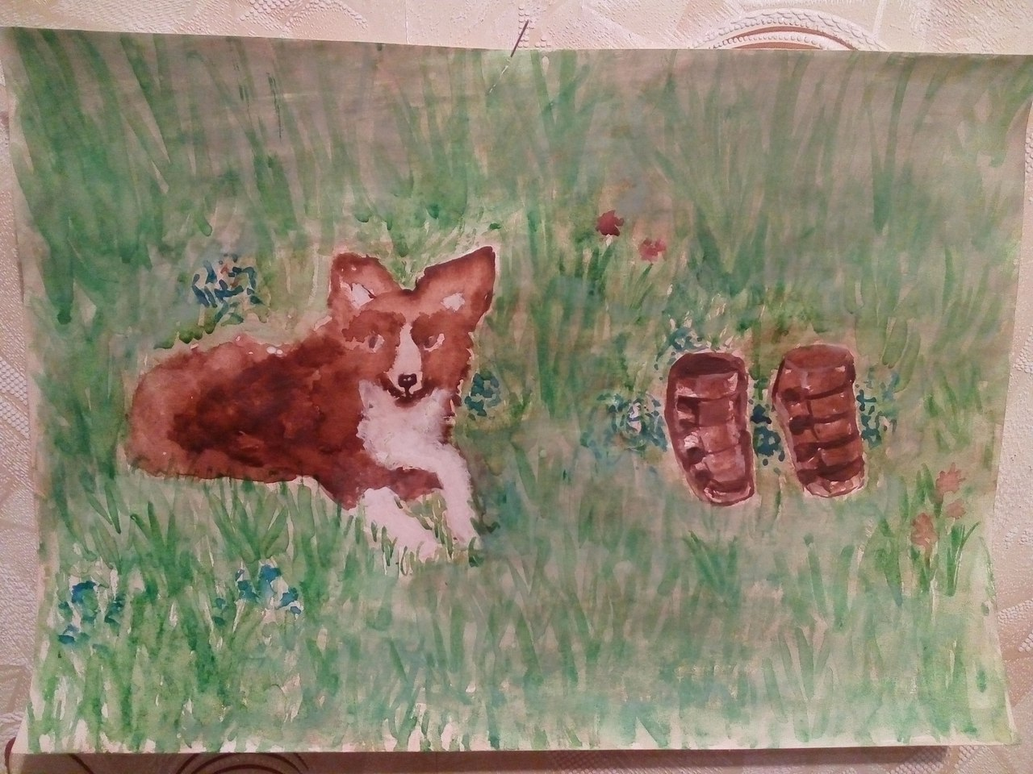
Вот он, кудлатый мой дуралей, дворняга моя репьястая, преданно ждет меня на берегу реки.
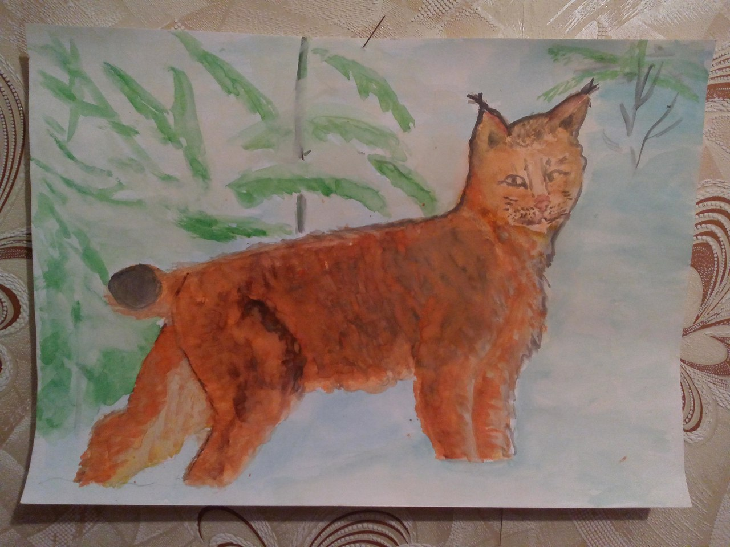
Единственный представитель семейства кошачьих на Урале - рысь. Посмотришь типичная кошка, но крупная, около метра длиной, на очень высоких ногах, с великолепными баками на щеках и большими кисточками на концах ушей. Для рыси характерен короткий, как бы обрубленный хвост и очень широкая лапа, густо покрытая жесткими волосами. Такие лапы играют роль снегоступа, и рысь, несмотря на свой большой вес (до 30 кг), может легко продвигаться по глубокому снегу.

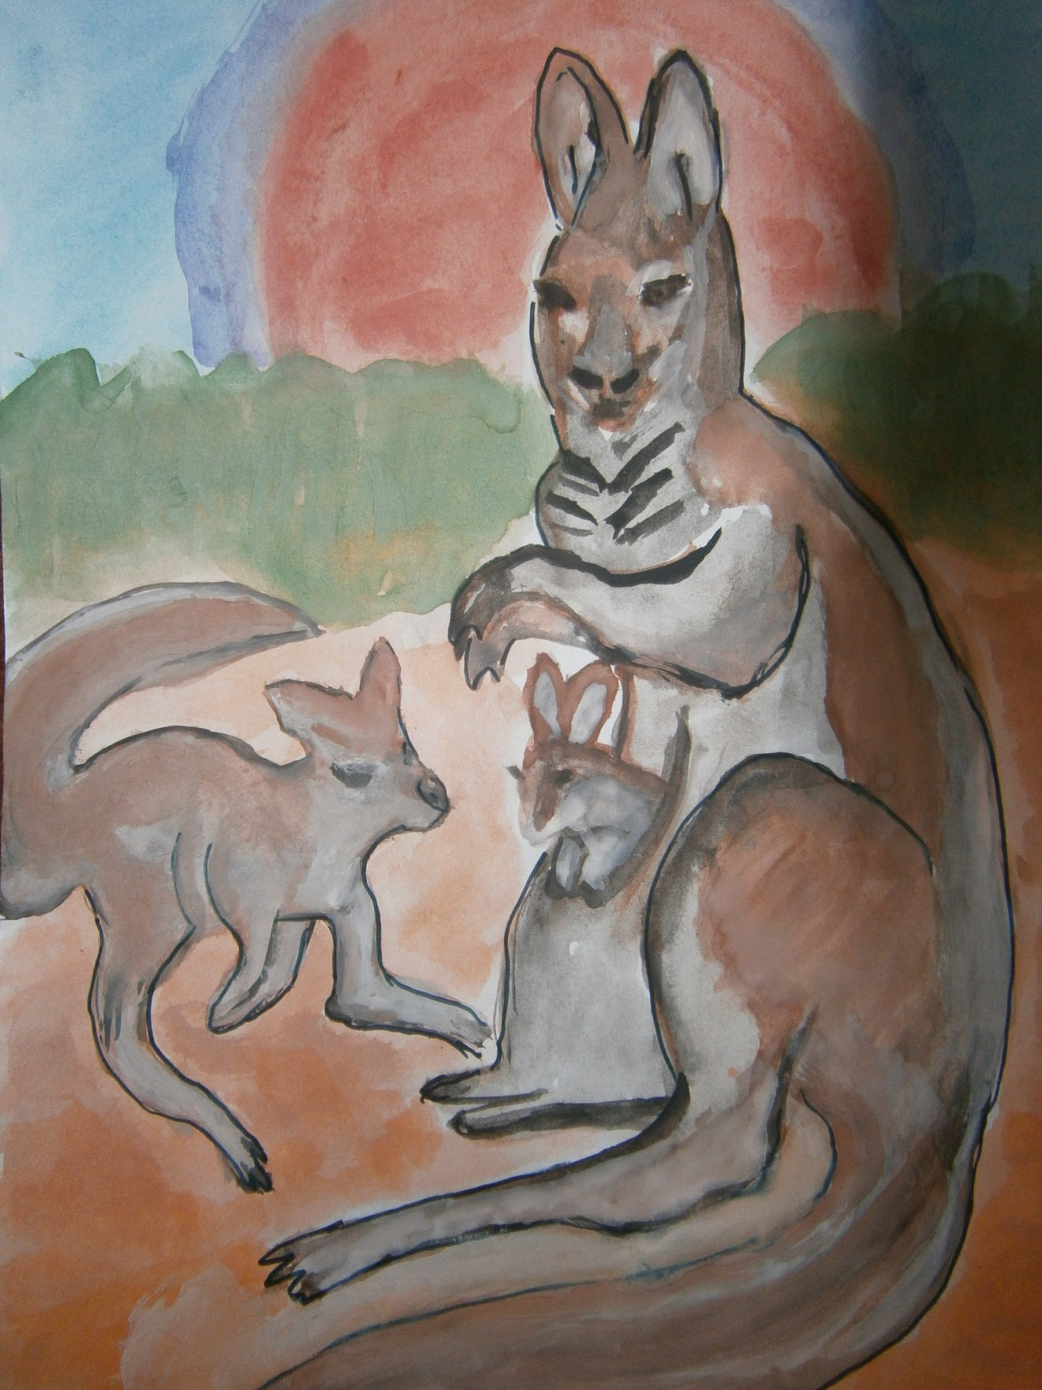
«Большая семейка»
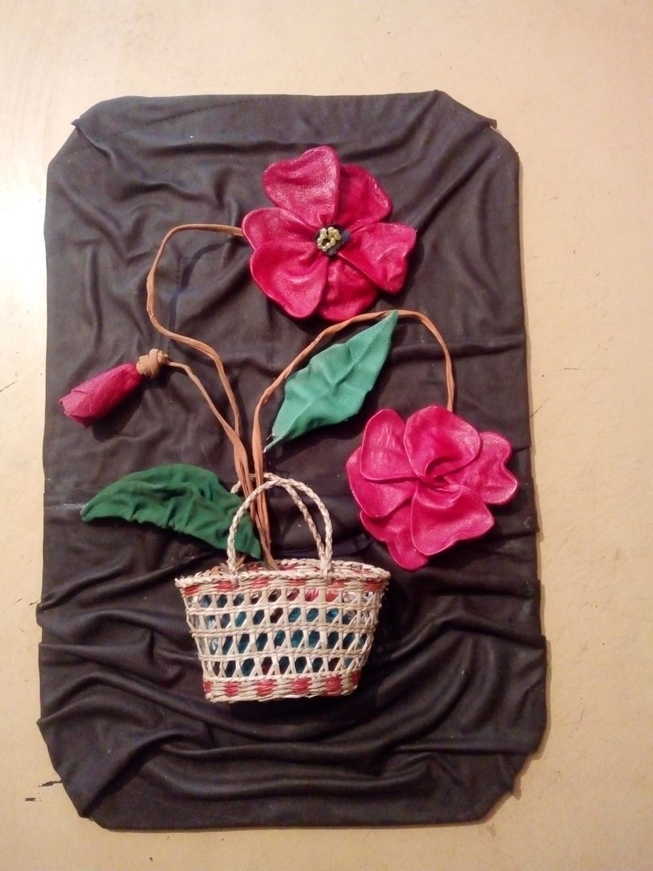
Картина из кожи (использовал старые кожаные сумки).

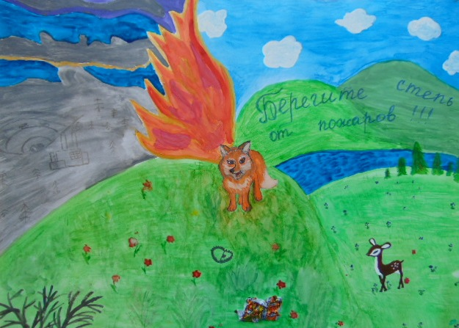
Плакат «Берегите степь от пожаров»

